Web-интерфейс

Web-интерфейс позволяет производить дополнительные настройки программы. С этой целью создан специальный раздел «Администрирование», зайти в который можно, кликнув на соответствующую ссылку.

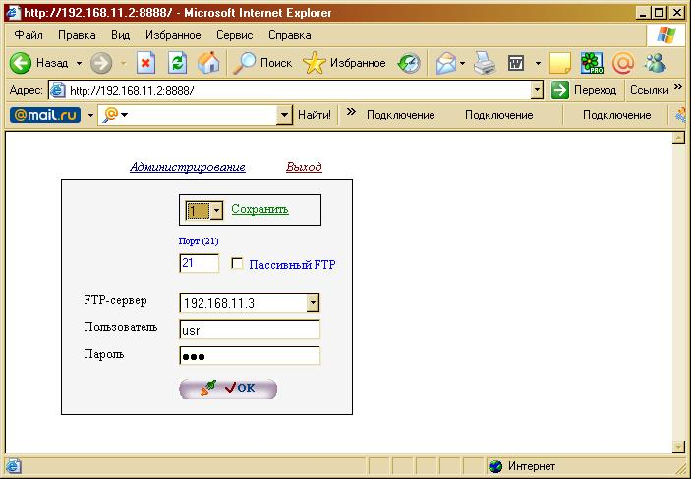

И далее ввести логин и пароль для авторизации. При установке логин и пароль имеют следующее значение: admin и defpass соответственно. В целях безопасности по ходу настройки рекомендуется их изменить.

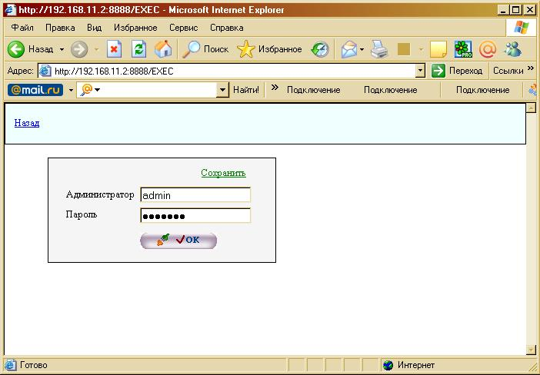

Ниже представлено окно администрирования через Web-интерфейс.

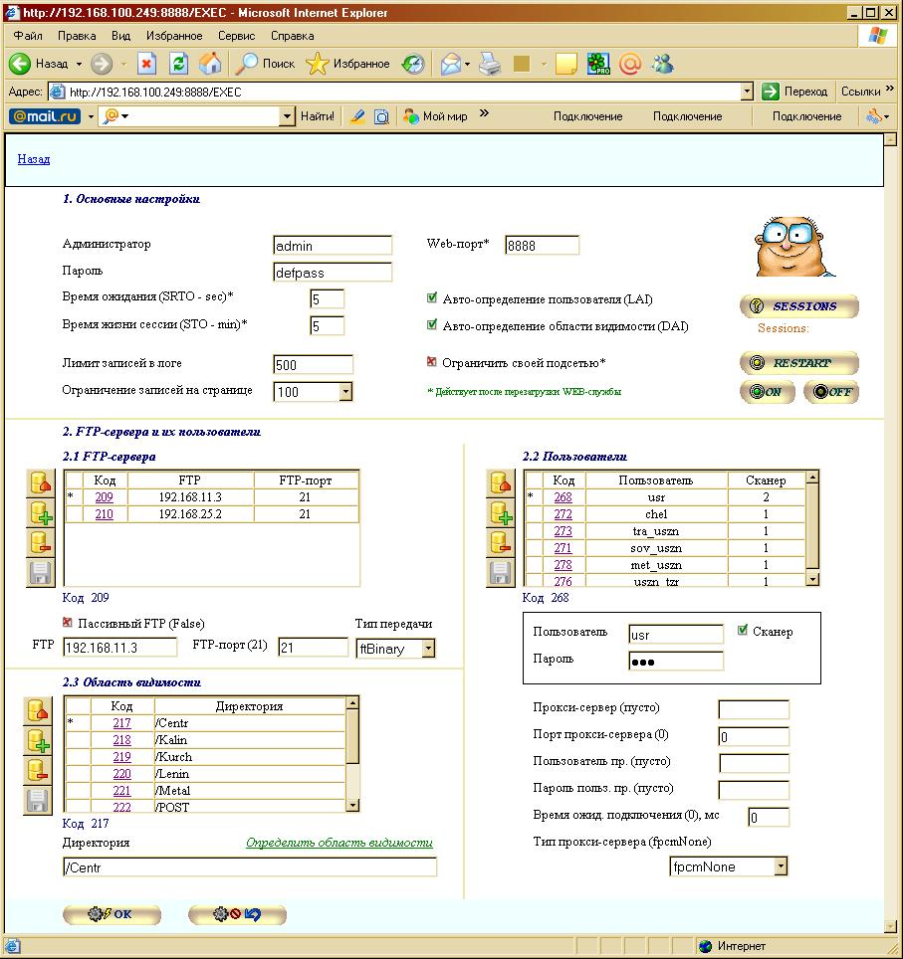
Рассмотрим представленные здесь основные опции более подробно.

№ | Название | Описание | Замечание
1.0.0 | 1.Основные настройки
1.0.1 | Администратор | Логин пользователя для доступа к окну администрирования через Web-интерфейс | admin (по умолчанию)
1.0.2 | Пароль | Пароль пользователя для доступа к окну администрирования через Web-интерфейс | defpass (по умолчанию)
1.0.3 | Время ожидания (SRTO - sec)* | Время ожидания передачи данных Web-серверу при изменении визуальных настроек | В секундах
1.0.4 | Время жизни сессии (STO - min)* | Время, по истечении которого, в случае отсутствия активности пользователя сессия будет уничтожена | В минутах
1.0.5 | Лимит записей в логе | Максимальное значение сохраняемых в логе отчетов о сканировании FTP-ресурсов | Чем больше сканируется FTP-ресурсов, и чем быстрее скорость сканирования, которая зависит от объема FTP-ресурса, сетевой удаленности тем быстрее или медленнее заполняется лог.
1.0.6 | Ограничение записей на странице | Определяет максимально дозволенное количество записей предаваемых Web-сервером Web-клиенту по различным критериям выборки в основной рабочей форме на одну страницу | Чем больше – тем больше трафик и, соответственно, время ответа Web-сервера
1.0.7 | Web-порт* | Порт, по которому будет работать Web-служба | 8888 (по умолчанию)
1.0.8 | Авто-определение пользователя (LAI) | Определяет возможность автоматического добавления нового пользователя в систему сканирования «FTPDB» | Если включено, то любой новый пользователь будет автоматически зарегистрирован
1.0.9 | Авто-определение области видимости (DAI) | Определяет возможность автоматического определения области видимости для пользователя, у которого её нет | Здесь, под областью видимости, понимается список папок содержимое которых пользователь в праве видеть (запрашивается у FTP-сервера)
1.0.10 | Ограничить своей подсетью* | Определяет ограничение доступа к Web-серверу из других подсетей
2.0.0 | 2. FTP-сервера и их пользователи
2.1.0 | 2.1 FTP-сервера
2.1.1 | Пассивный FTP (False) | Определяет режим работы FTP-сервера | Не пассивный (по умолчанию)
2.1.2 | FTP-порт (21) | Порт работы FTP-сервера
2.1.3 | Тип передачи данных | Тип передачи данных от FTP-сервера | ftBinary (по умолчанию бинарный)
2.2.0 | 2.2 Пользователи
2.2.1 | Пользователь | Логин пользователя
2.2.2 | Пароль | Пароль пользователя
2.2.3 | Сканер | Метка, определяющая то, под каким логином и паролем сканирующая служба будет подключаться к данному FTP-серверу для формирования списка файлов | Если отсутствует, то соответственно сканирование выполнятся, не будет!
2.2.4 | Прокси-сервер (пусто) | IP прокси-сервера | Если используется
2.2.5 | Порт прокси-сервера (0) | Порт прокси-сервера | 0 (по умолчанию)
2.2.6 | Пользователь пр. (пусто) | Логин для подключения к прокси-серверу | Если используется
2.2.7 | Пароль польз. пр. (пусто) | Пароль для подключения к прокси-серверу | Если используется
2.2.8 | Время ожид. подключения (0), мс | Время подключения, в течение которого, ожидается ответ от FTP-сервера, под данным логином и паролем | 0 – неограниченно (в миллисекундах)
2.2.9 | Тип прокси-сервера (fpcmNone) | Тип прокси-сервера | fpcmNone – прокси-сервер отсутствует
2.3.0 | 2.3 Область видимости
2.3.1 | Директория | Позволяет добавлять путь до папки на данном FTP-сервере для данного пользователя содержимое которой он может видеть | Добавив несколько папок для конкретного пользователя можно определить в ручном режиме его область видимости, т.е. набор тех папок, где он может, что-то увидеть
2.3.2 | Определить область видимости | Ссылка позволяет автоматически определить всю область видимости для данного пользователя на данном сервере

Кроме описанных выше настроек имеется также дополнительный набор кнопок

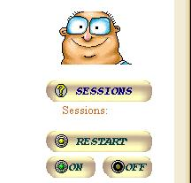

Sessions – определяет количество активных сессий (подключений к Web-серверу)
Restart – перезапускает сканирующую службу (используется, например, для применения новых настроек)
On – включает сканирующую службу
Off – выключает сканирующую службу

Кнопки «Restart» и «On» работают только в том случае, если сканирующая служба не выключена через «FTPDB Control Panel».

2-е кнопки расположенные внизу формы отвечают за подтверждение или отмену всех внесенных изменений.

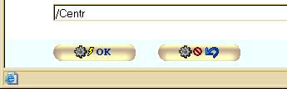

Изменяя, что-то не забывайте нажимать на кнопку «Ок» для подтверждения!

